На 01.07.2025
Незаселенное арендное жилье, расположенное на территории Дзержинского района

№  п/п | Адрес |  | Техническое состояние |  | Санитарное состояние |  | Фотография
АК «Ждановичи» (ул. Центральная, 29, аг. Озерцо, Минский район, Минская область)
1 | д.Фрунзе, ул.Центральная, 20-2 |  | Подлежит сносу |  | Не соответствует санитарным нормам |  | 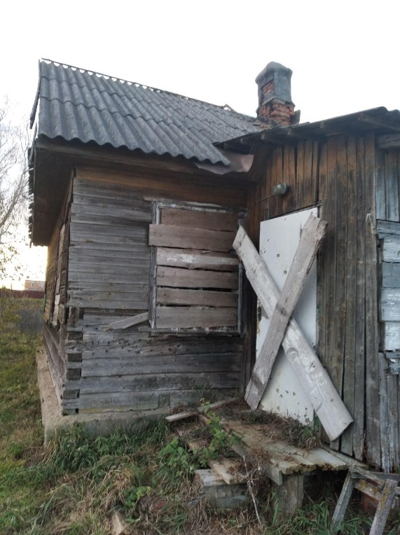
Управление образования, спорта и туризма Дзержинского райисполкома (г.Дзержинск, ул.Кирова, 10)
2 | аг.Скирмантово, ул.Лесная, д.17, кв.4 |  | Требуется ремонт |  | Не соответствует санитарным нормам |  | 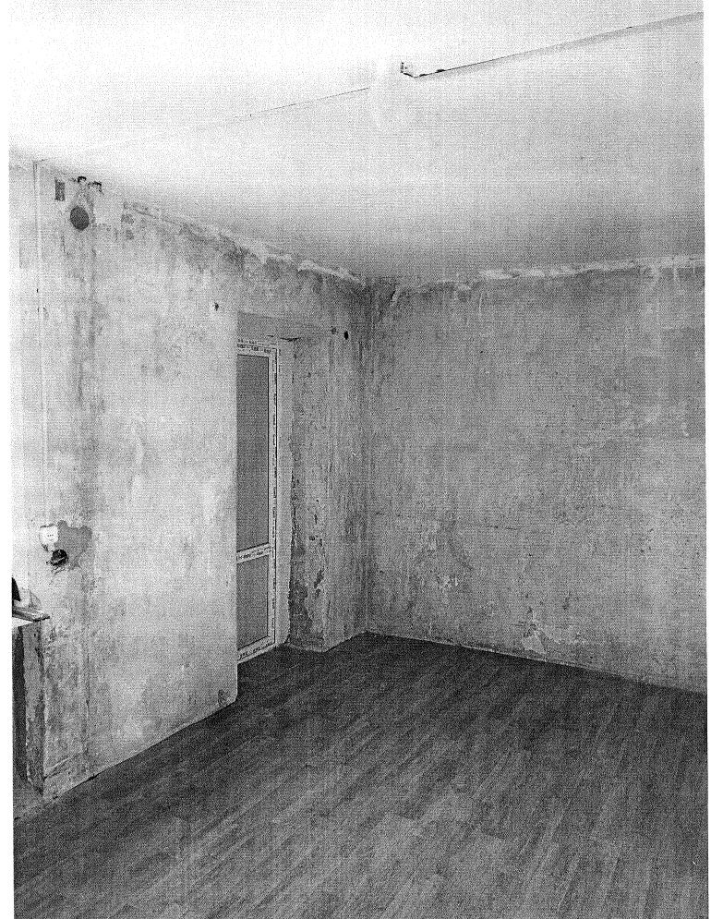
3 | д.Юцки, ул.Школьная, д.80, кв.2. |  | Требуется ремонт |  | Не соответствует санитарным нормам |  | 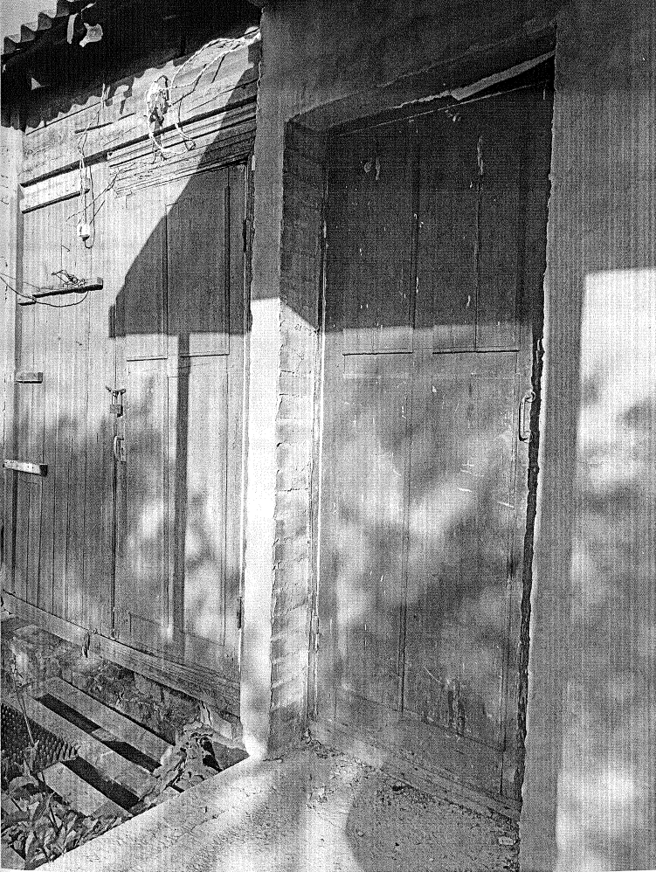
Филиал «Правда-Агро» ОАО «Агрокомбинат Дзержинский» (Дзержинский р-н, д.Боровики)
4 | Добриневский с/с, д.Шикотовичи, д.5, кв.4 |  | Требуется ремонт |  | Не соответствует санитарным нормам |  | 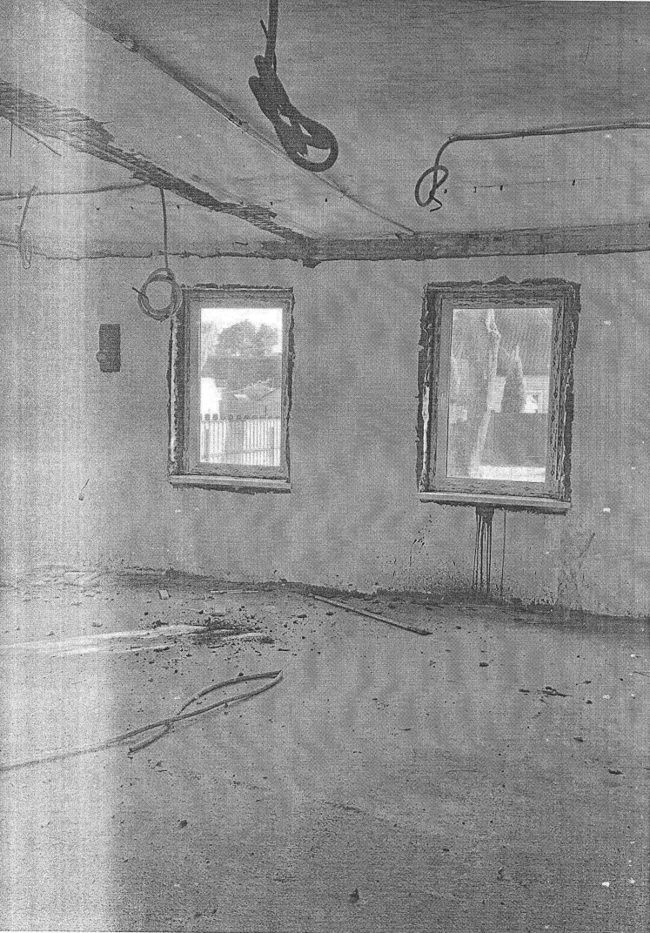
5 | Добриневский с/с, д.Шикотовичи, д. 25, кв. 7 |  | Требуется ремонт |  | Не соответствует санитарным нормам |  | 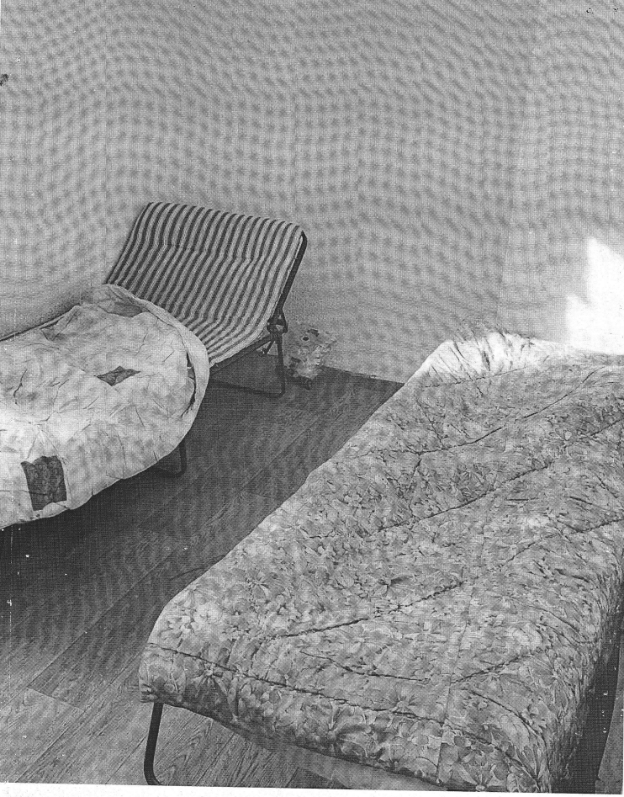
6 | Добриневский с/с, д.Шикотовичи, ул.Центральная, д. 25, кв. 2 |  | Требуется ремонт |  | Не соответствует санитарным нормам |  | 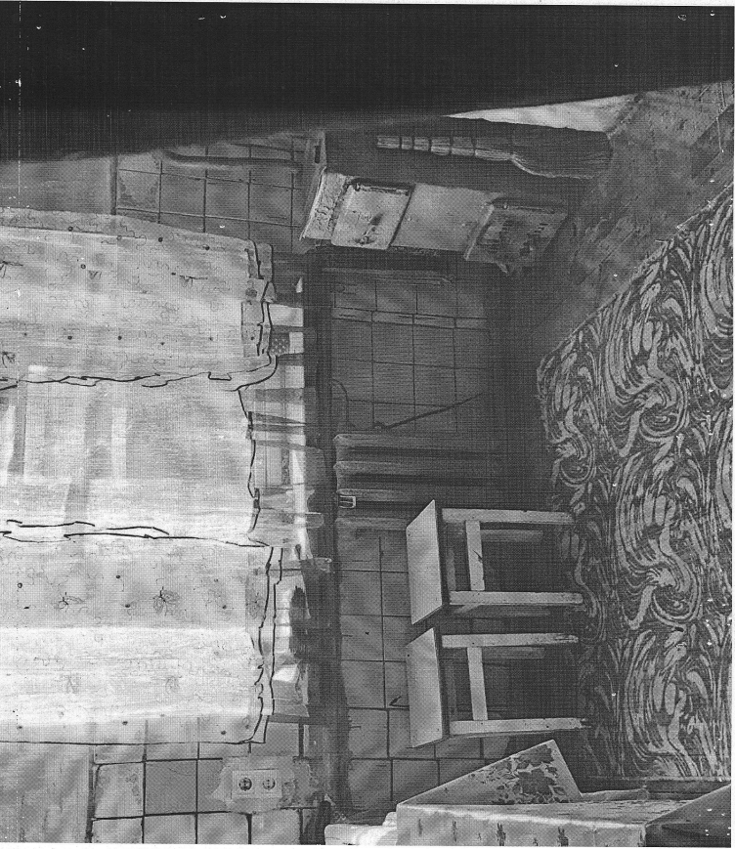
7 | Добриневский с/с, д.Шикотовичи, д. 25, кв. 1 |  | Требуется ремонт |  | Не соответствует санитарным нормам |  | 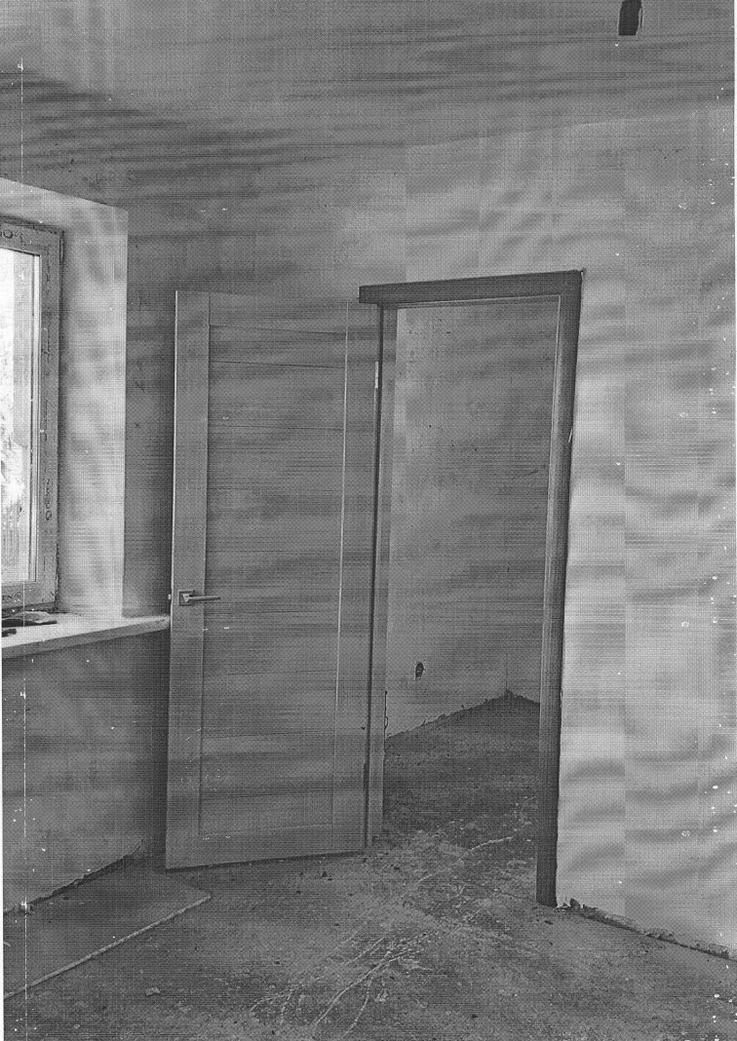
8 | Добриневский с/с, д.Шикотовичи, д. 29, кв. 4 |  | Требуется ремонт |  | Не соответствует санитарным нормам |  | 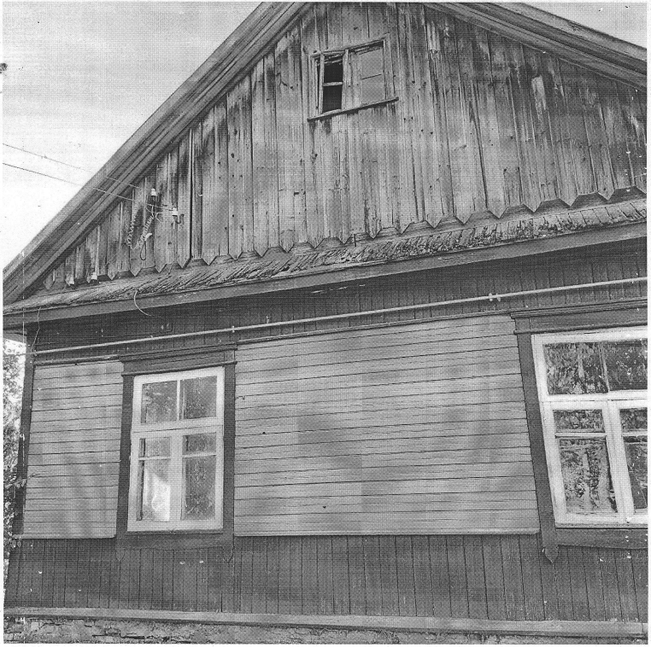
9 | Добриневский с/с, д.Шикотовичи, д. 12, кв. 2 |  | Требуется ремонт |  | Не соответствует санитарным нормам |  | 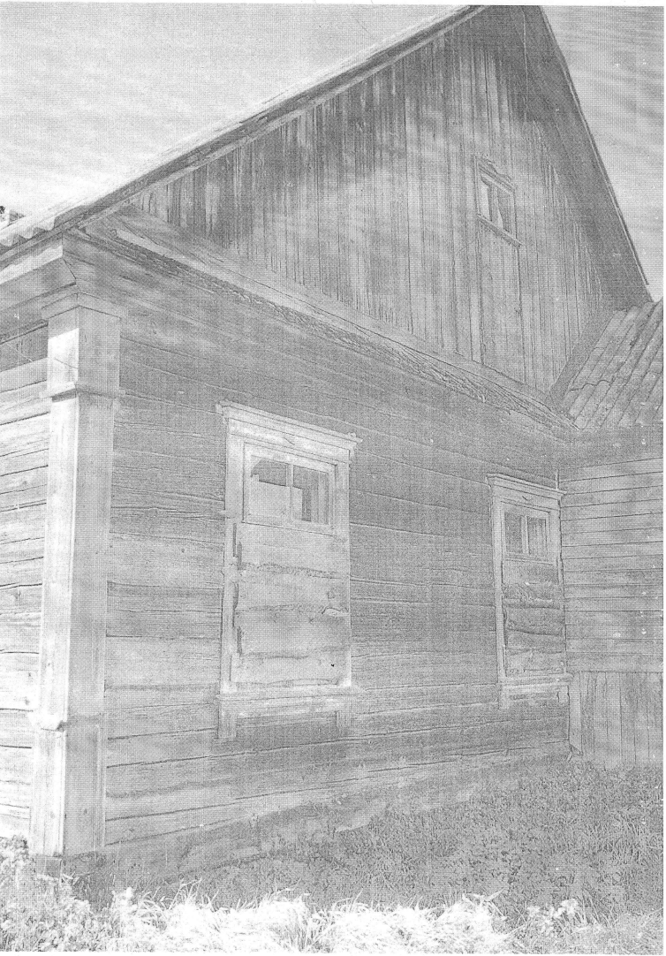
ОАО «Крутогорье-Петковичи» (222728, аг.Петковичи, ул.Юбилейная, 7а)
10 | Негорельский с/с, д.Мостище, д.5 |  | Ремонт требуется |  | Не соответствует санитарным нормам |  | 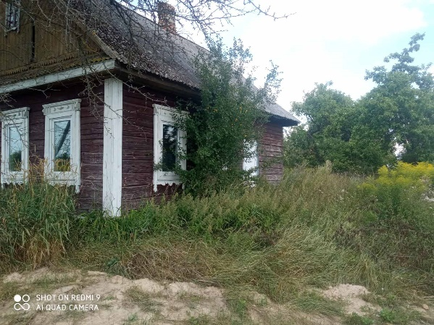
11 | Негорельский с/с, д.Мостище , д.55 |  | Ремонт требуется |  | Не соответствует санитарным нормам |  | 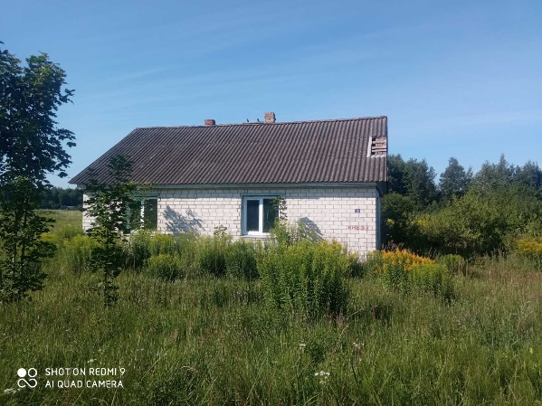
12 | Добриневский с/с, д. Добринево, д.136 |  | Требуется ремонт |  | Не соответствует санитарным нормам |  | 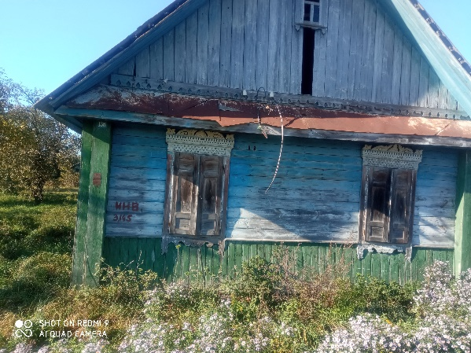
13 | Добриневский с/с, д. Даниловичи, ул. Центральная 48А/1 |  | Требуется ремонт |  | Не соответствует санитарным нормам |  | 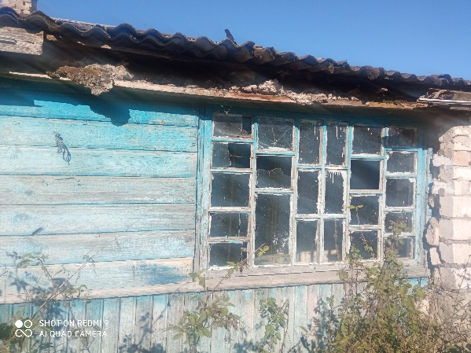
14 | Негорельский с/с, д.Микуличи, д.28 А |  | Требуется ремонт |  | Не соответствует санитарным нормам |  | 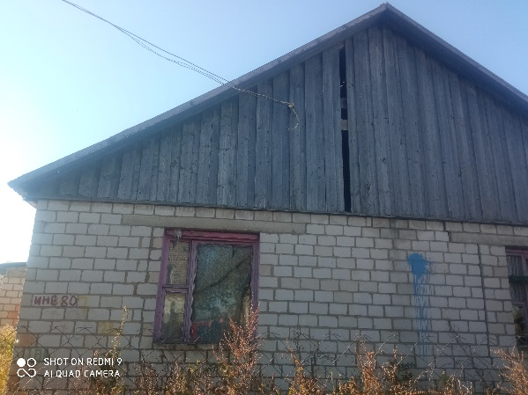
15 | Станьковский с/с, д.Ляховичи, ул. Новая, д. 22 |  | Требуется ремонт |  | Не соответствует санитарным нормам |  | 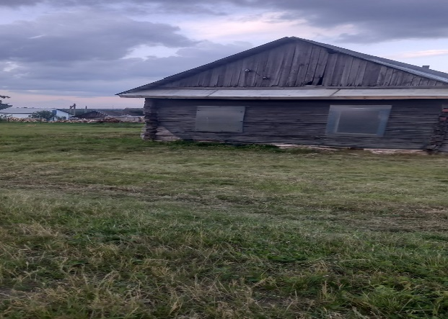
16 | Добриневский с/с, д. Даниловичи, ул, Центральная, д.47 |  | Требуется ремонт |  | Не соответствует санитарным нормам |  | 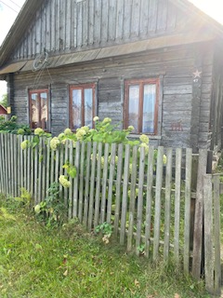
17 | Добриневский с/с, д.Добринево, ул, Набережная, д.11 |  | Требуется ремонт |  | Не соответствует санитарным нормам |  | 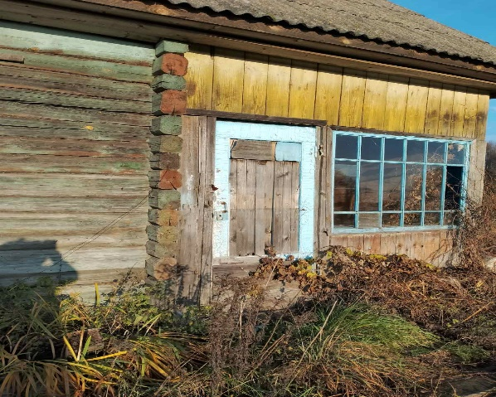
18 | Станьковский с/с, д.Нарейки, д.19А |  | Требуется ремонт |  | Не соответствует санитарным нормам |  | 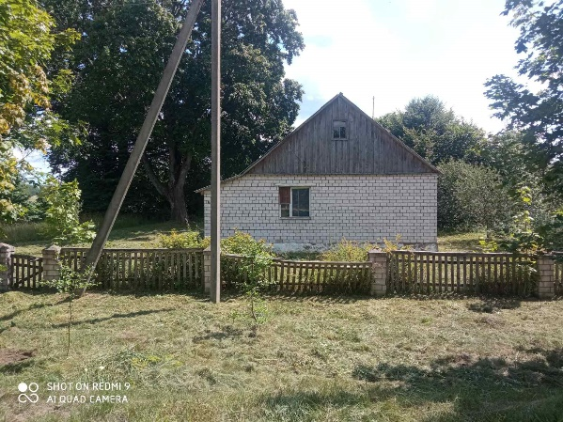
19 | Добриневский с/с, д.Добринево, д.36 |  | Требуется ремонт |  | Не соответствует санитарным нормам |  | 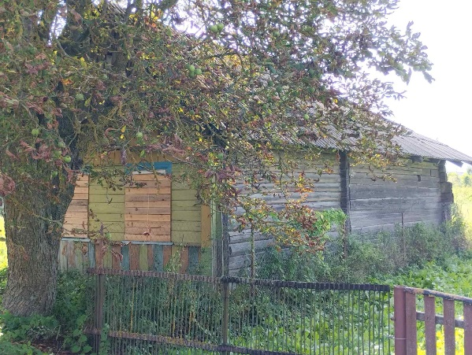
КСУП «Путчино» (Дзержинский р-н, аг.Путчино, ул.Октябрьская, 4)
20 | аг.Путчино, ул.Центральная, д.1, кв.4 |  | Принято решение  о реорганизации убыточного предприятия, после осуществления передачи жилищного фонда решение  о порядке дальнейшего использования будет принято новым собственником |  | Не соответствует санитарным нормам |  | 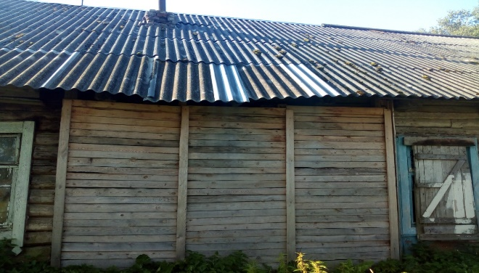  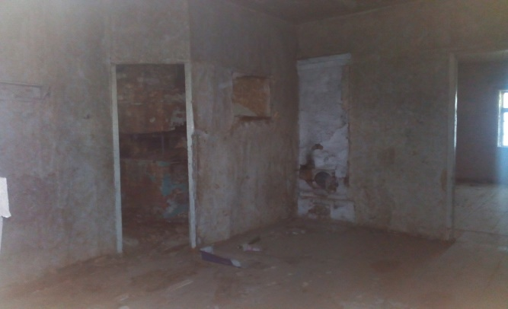
21 | д.Липки, ул.Дружная, д.8 |  |  |  | Не соответствует санитарным нормам |  | 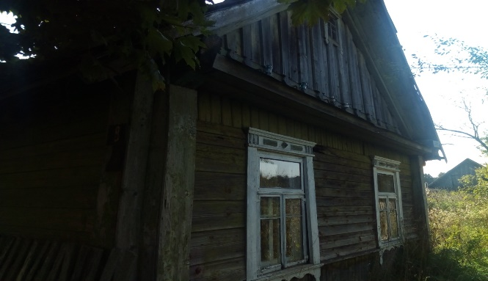  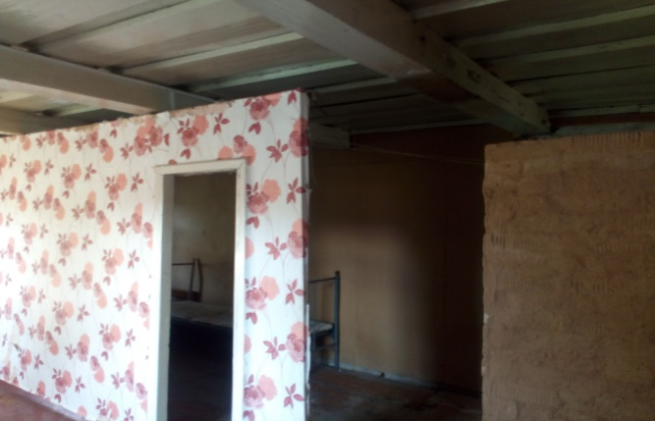
22 | д.Путчино, д.31 |  |  |  | Не соответствует санитарным нормам |  | 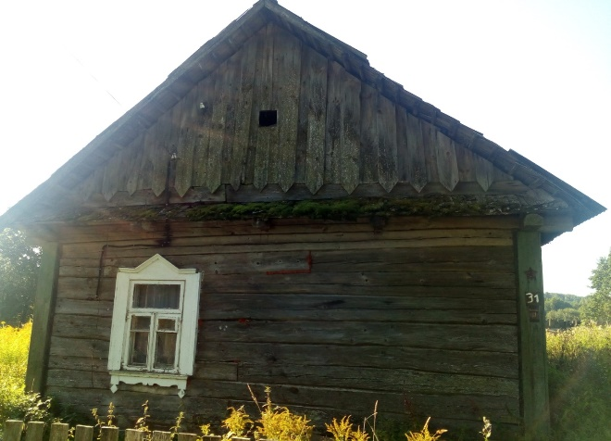  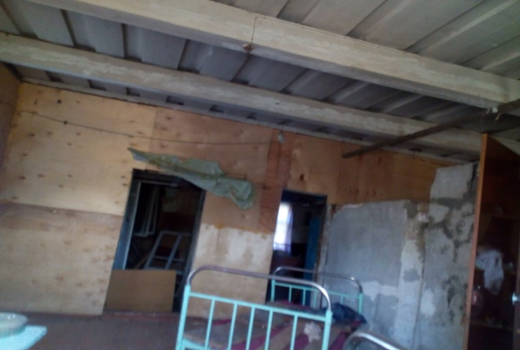
23 | д. Путчино, ул. Центральная, д. 1а |  |  |  | Не соответствует санитарным нормам |  | 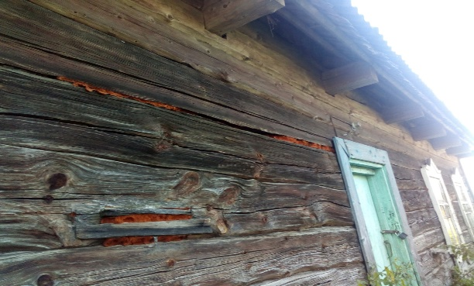
24 | д.Юцки, ул.Центральная, д.8, кв. 3 |  |  |  | Не соответствует санитарным нормам |  | 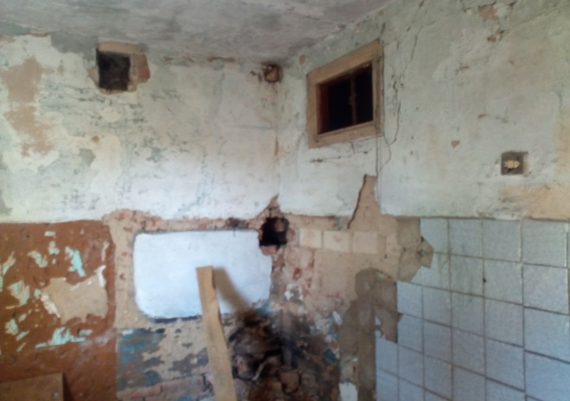  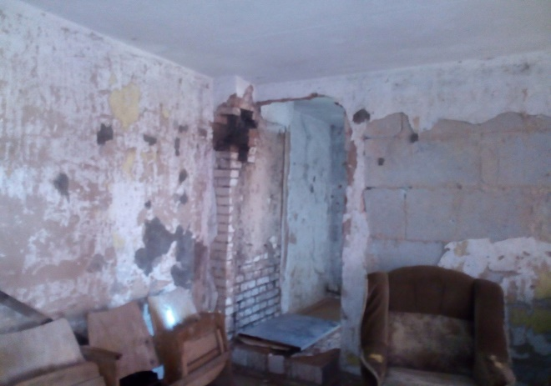
25 | д.Юцки, ул.Центральная, д.10, кв. 2 |  |  |  | Не соответствует санитарным нормам |  | 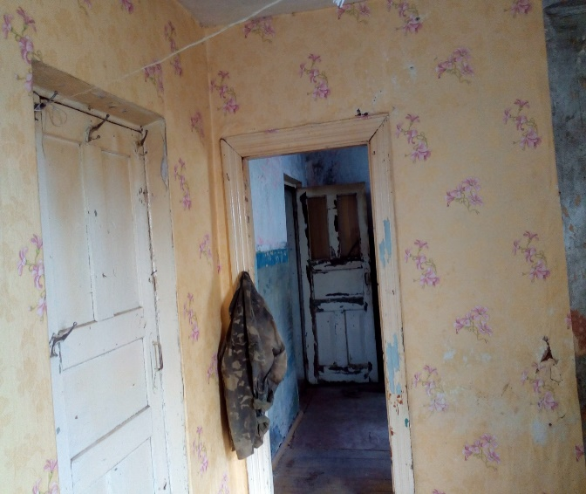
26 | д.Юцки, ул.Центральная, д.5, кв. 9 |  |  |  | Не соответствует санитарным нормам |  | 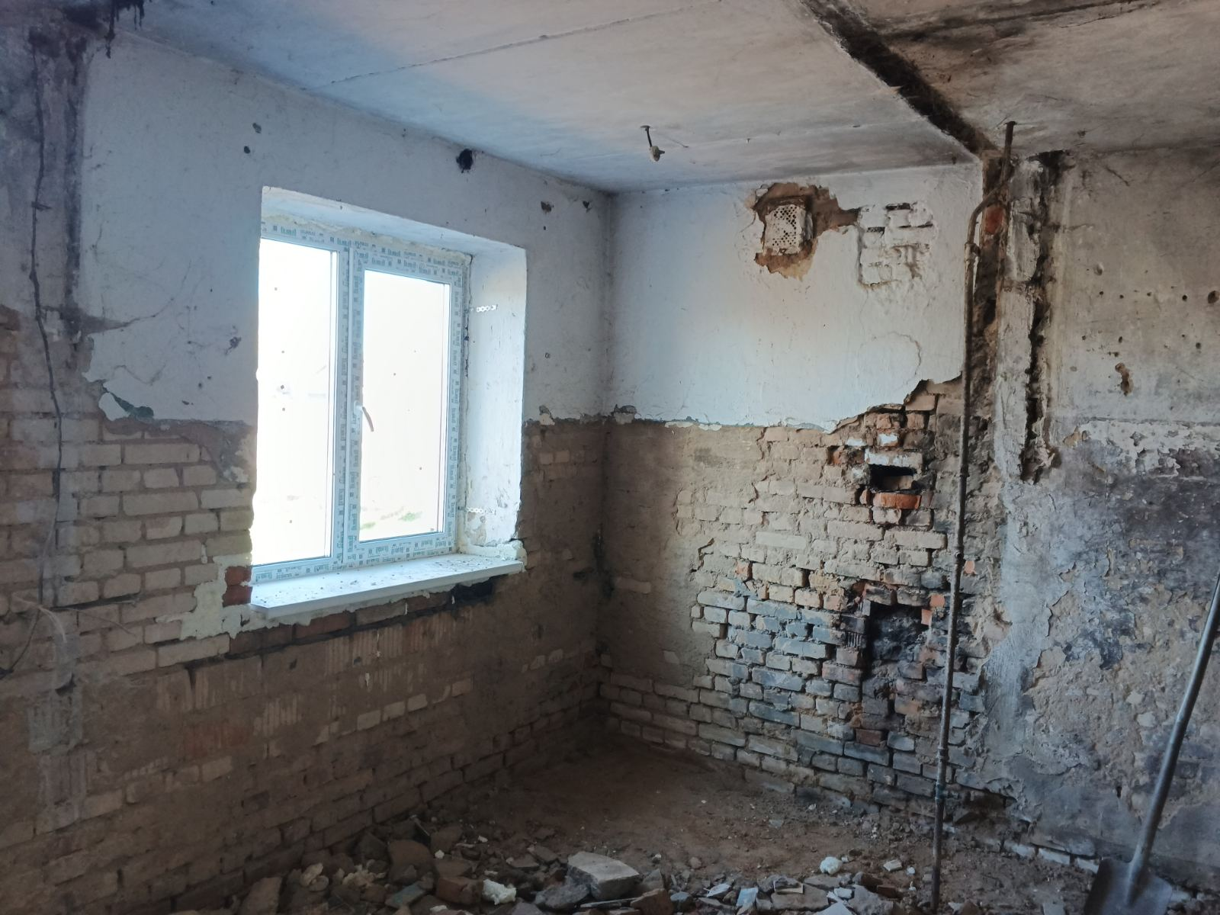  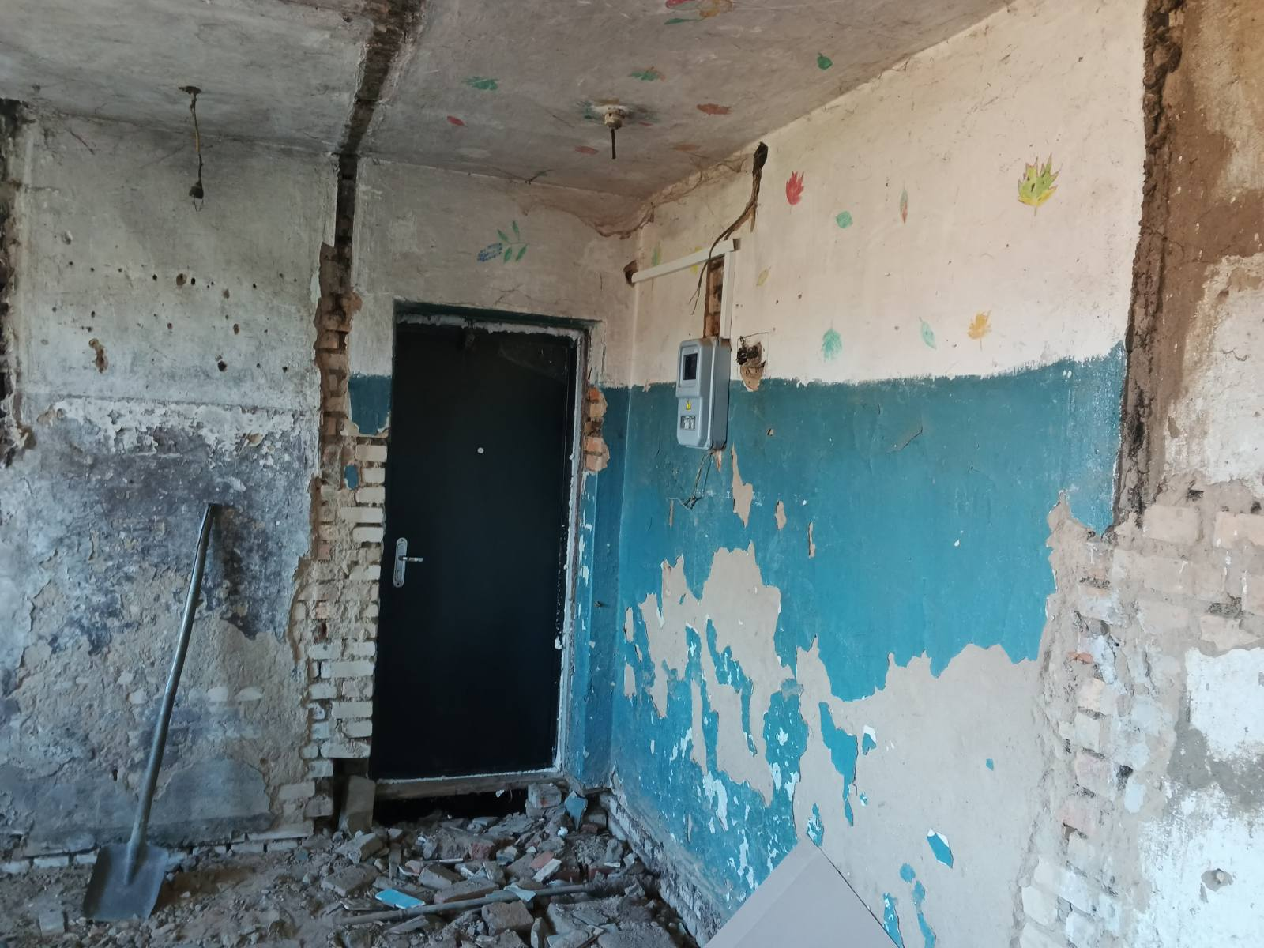  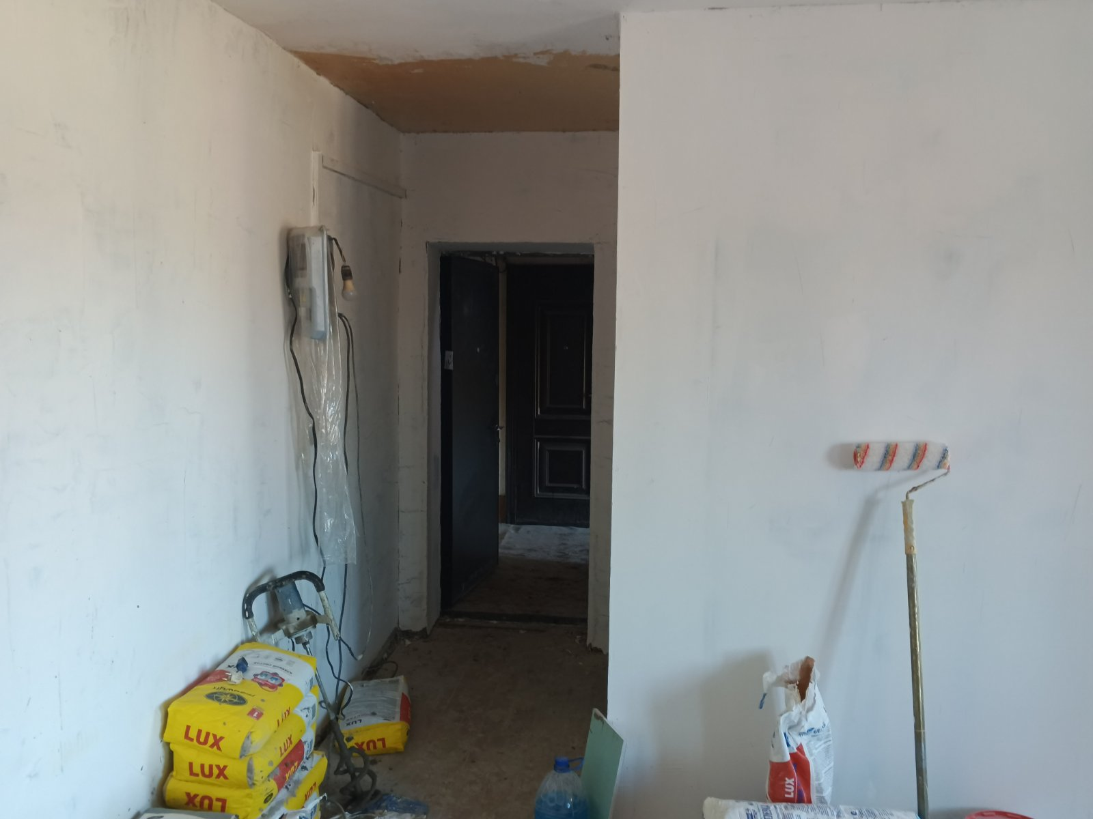
27 | д.Юцки, ул.Центральная, д.5, кв. 13 |  |  |  | Не соответствует санитарным нормам |  | 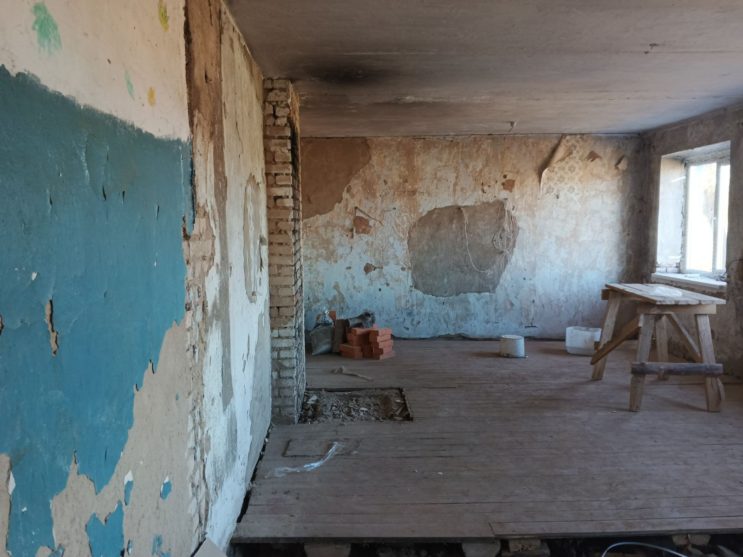  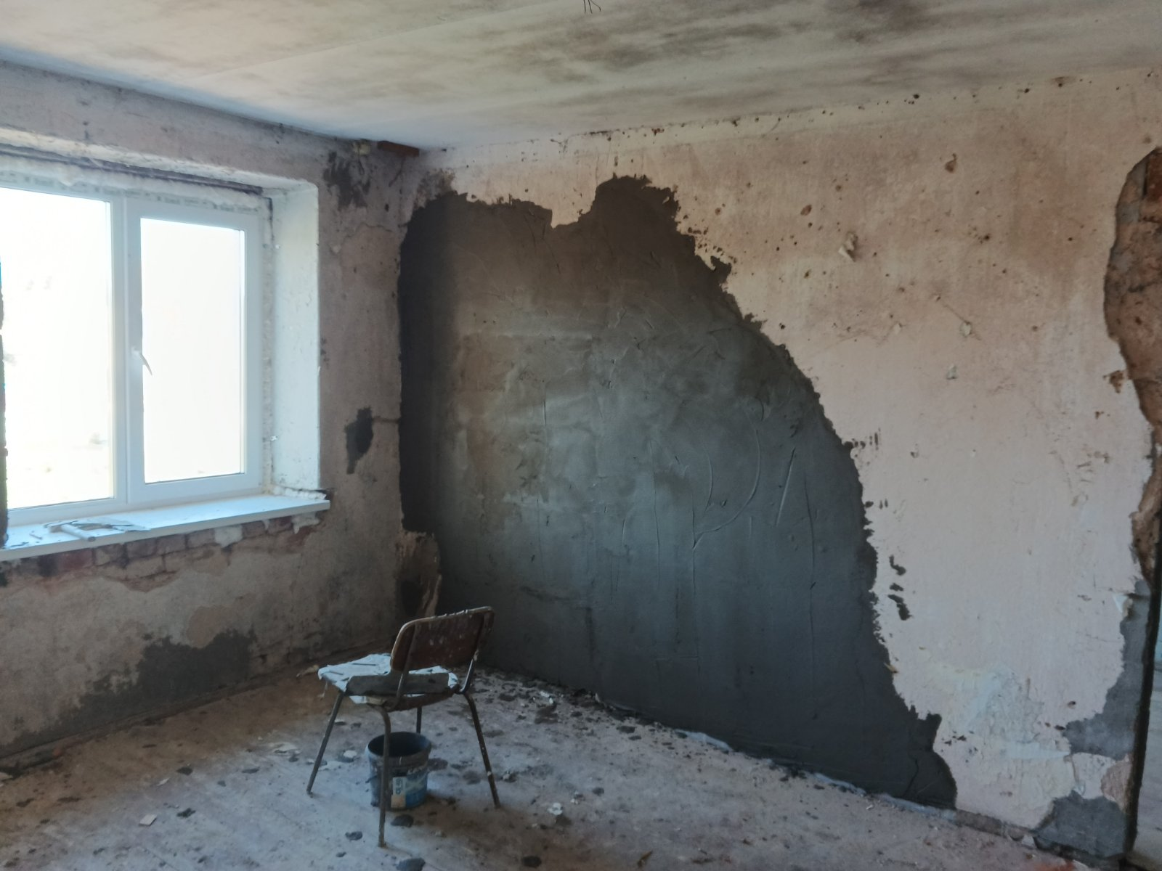  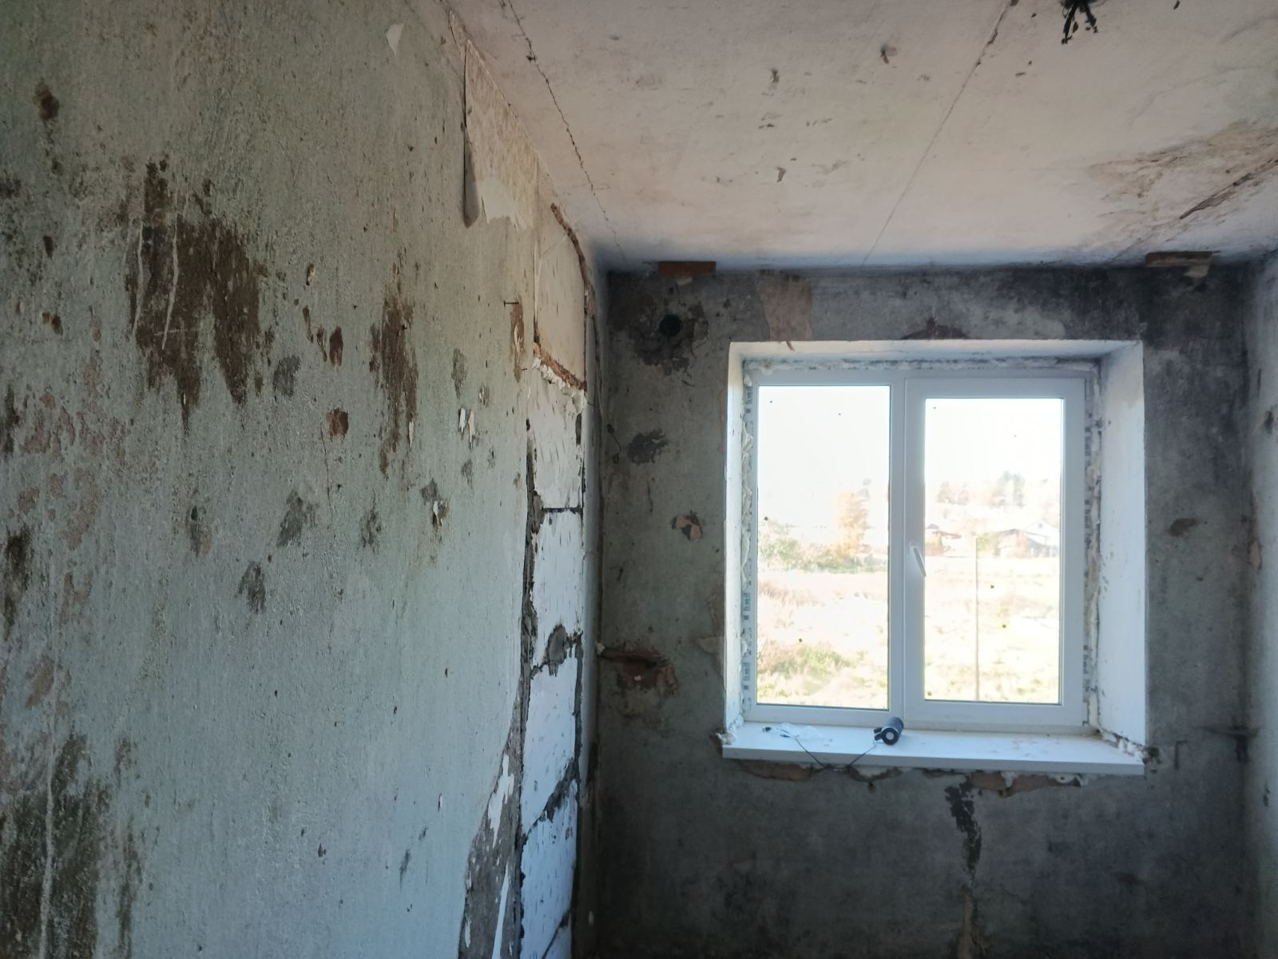
28 | д.Юцки, ул.Центральная, д.5, кв. 4 |  |  |  | Не соответствует санитарным нормам |  | 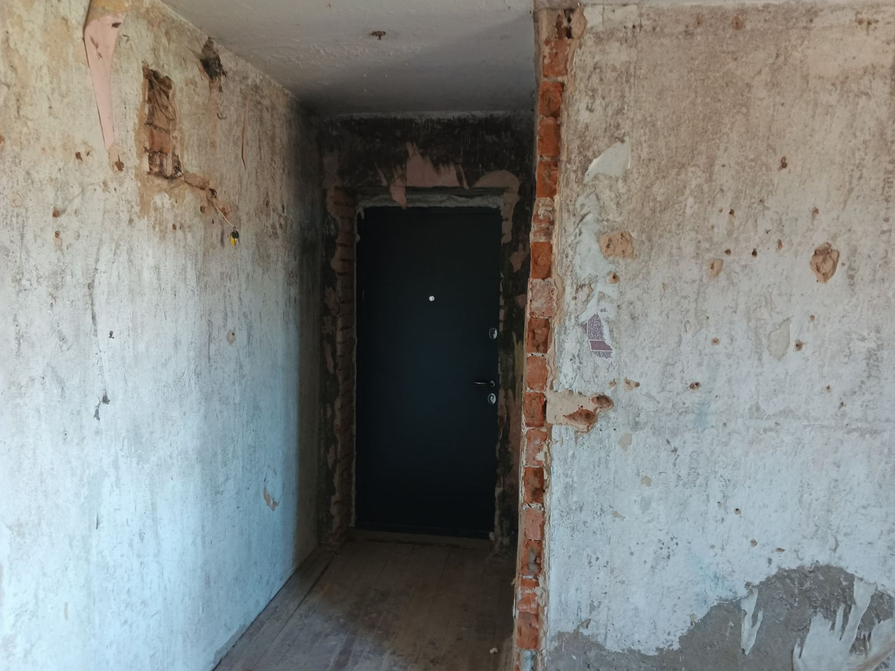  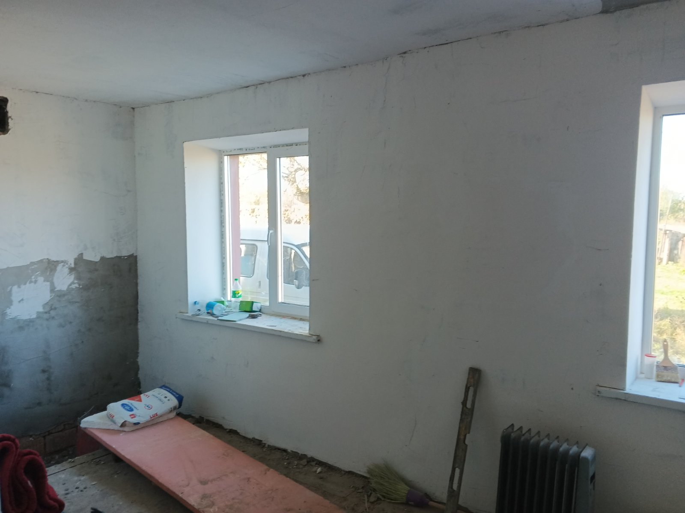
29 | д.Юцки, ул.Центральная, д.3, кв. 1 |  |  |  | Не соответствует санитарным нормам |  | 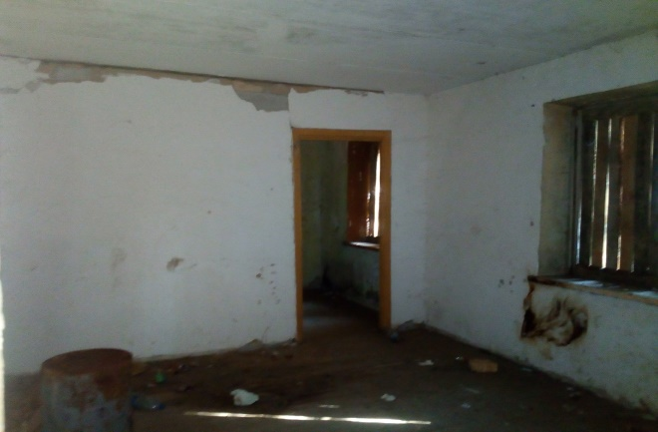  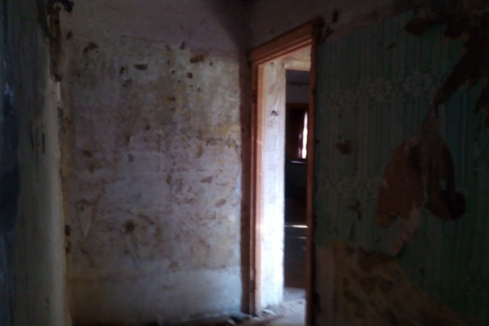
30 | д.Юцки, ул.Центральная, д.3, кв. 5 |  |  |  | Не соответствует санитарным нормам |  | 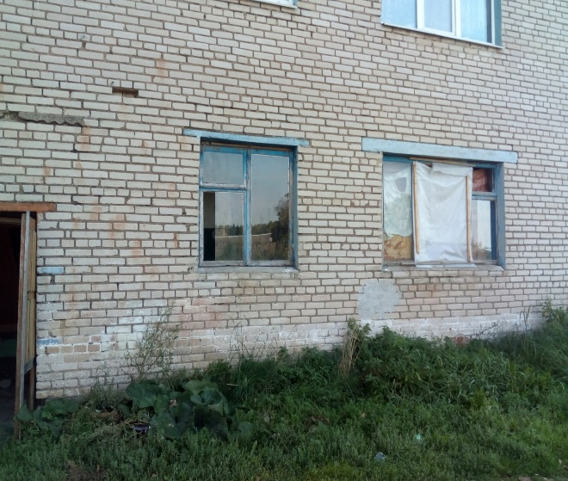
31 | д.Юцки, ул.Центральная, д.3, кв. 9 |  |  |  | Не соответствует санитарным нормам |  | 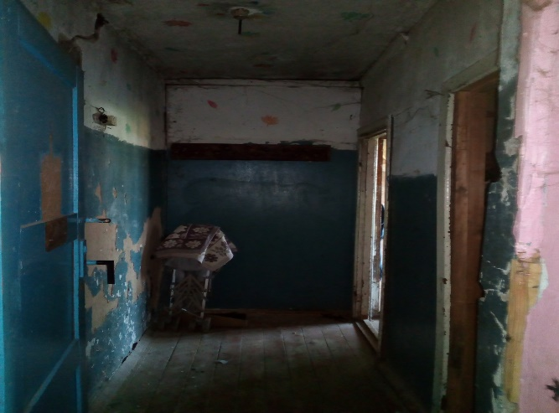  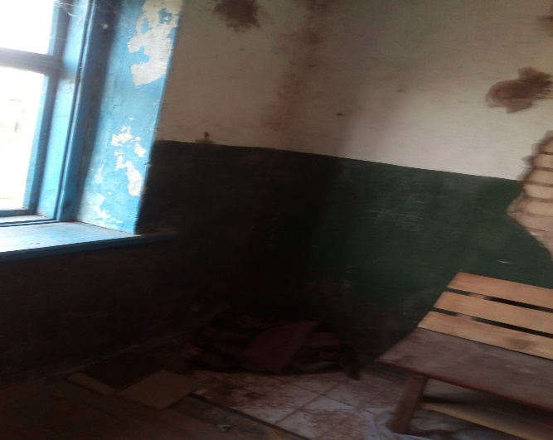  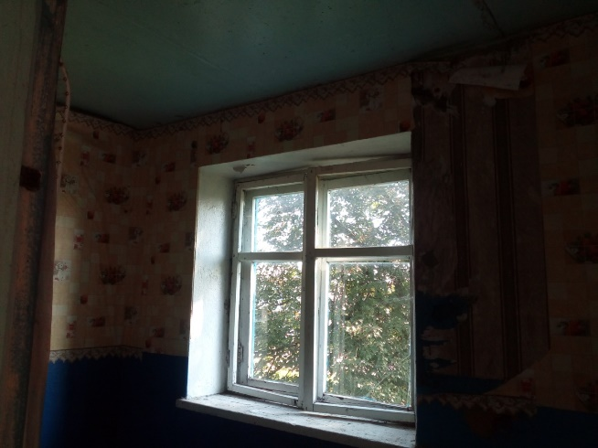
32 | д.Юцки, ул.Центральная, д.3, кв. 10 |  |  |  | Не соответствует санитарным нормам |  | 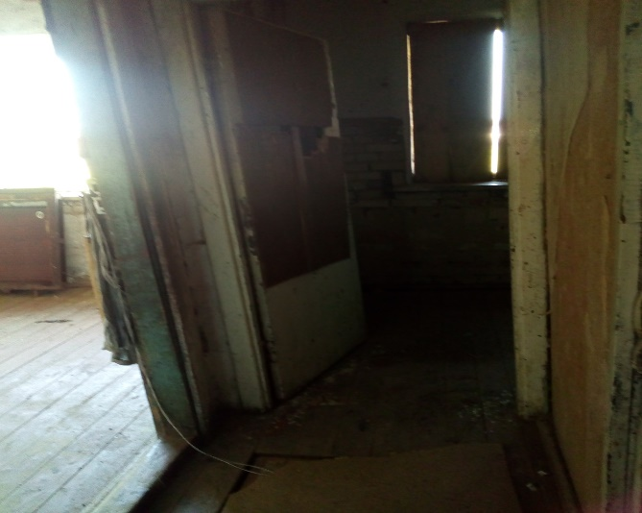  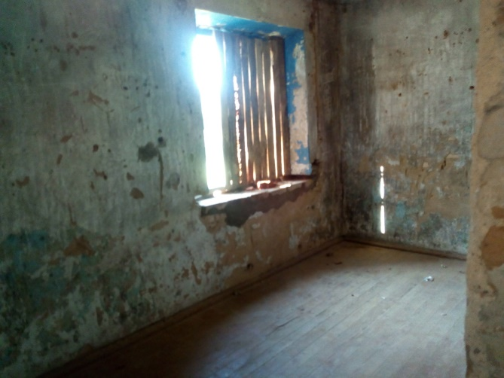  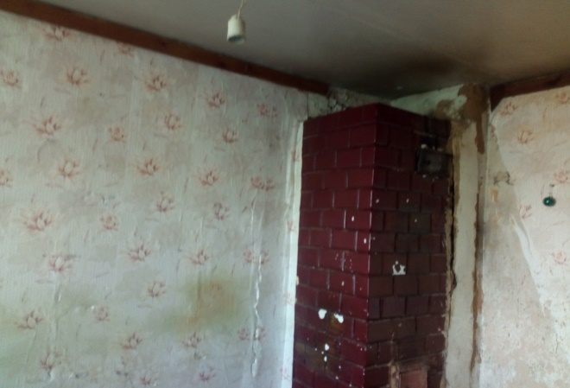
33 | д.Юцки, ул.Центральная, д.3, кв. 12 |  |  |  | Не соответствует санитарным нормам |  | 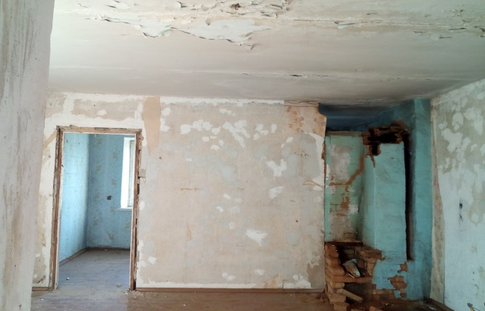  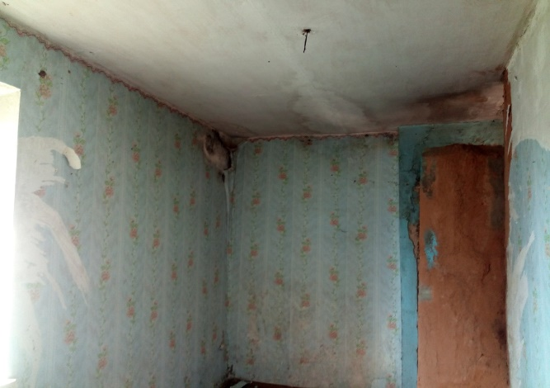
34 | д.Юцки, ул.Центральная, д.3, кв. 15 |  |  |  | Не соответствует санитарным нормам |  | 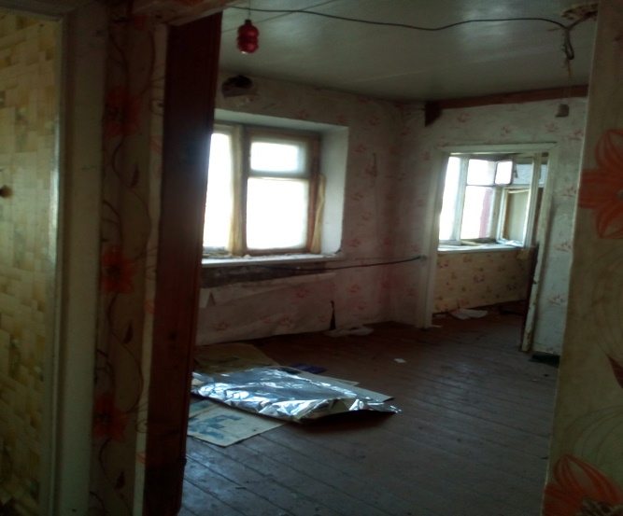
35 | д.Юцки, ул.Центральная, д.3, кв. 16 |  |  |  | Не соответствует санитарным нормам |  | 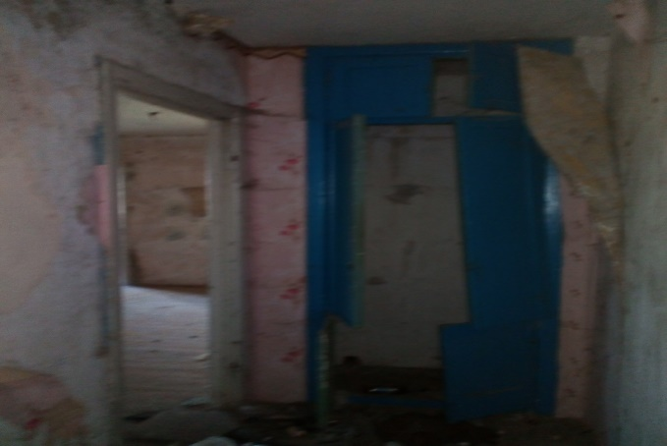  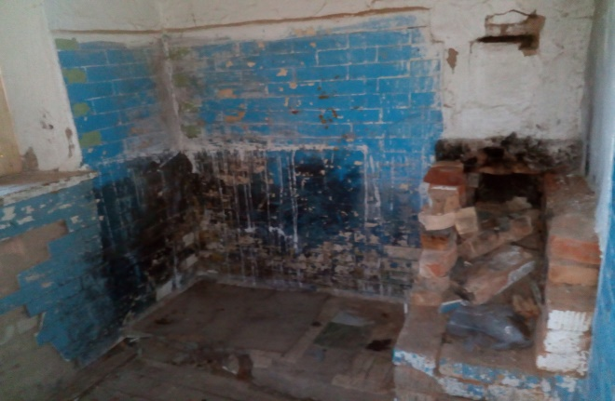  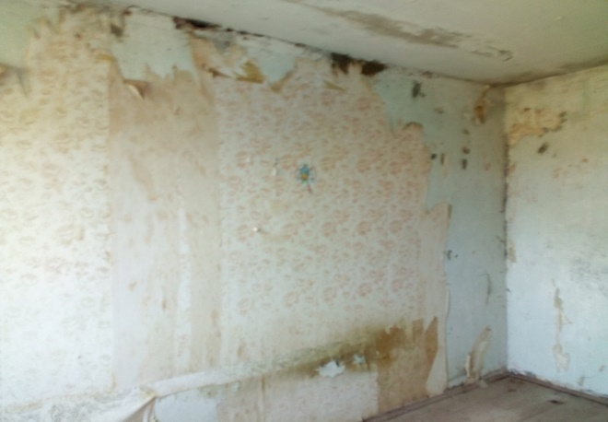
36 | д.Юцки, ул.Садовая, д.3 |  |  |  | Не соответствует санитарным нормам |  | 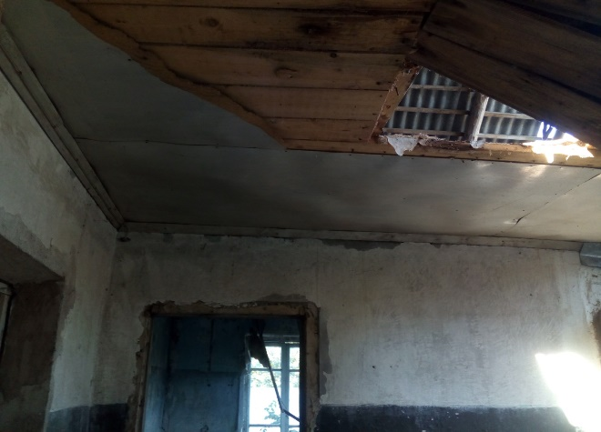
37 | д.Б.Новоселки, ул.Заводская, д.7 /1 |  |  |  | Не соответствует санитарным нормам |  | 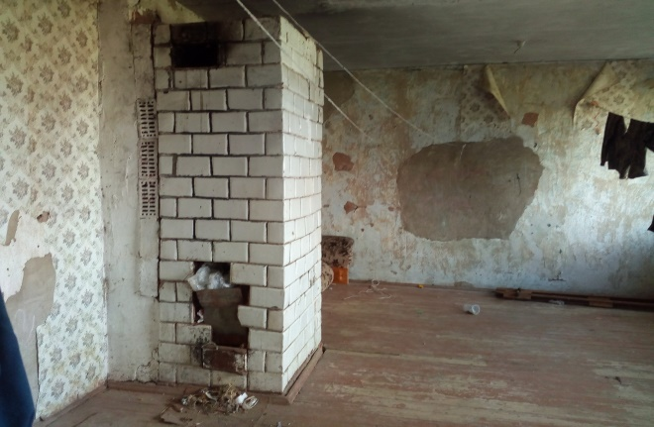
38 | д.Б.Новоселки, ул.Садовая, д.31, кв. 6 |  |  |  | Не соответствует санитарным нормам |  | 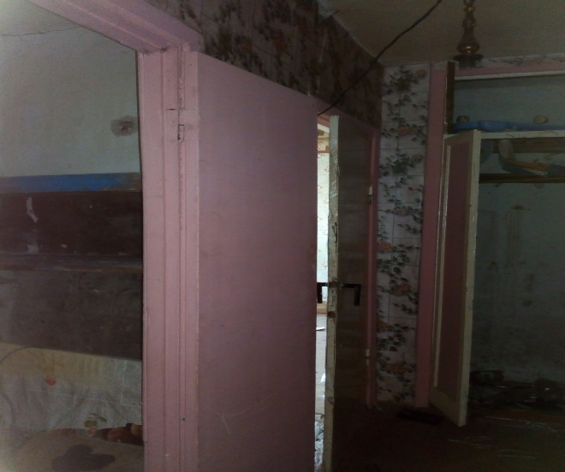
39 | д.Наследники, ул. Центральная, д.19 |  |  |  | Не соответствует санитарным нормам |  | 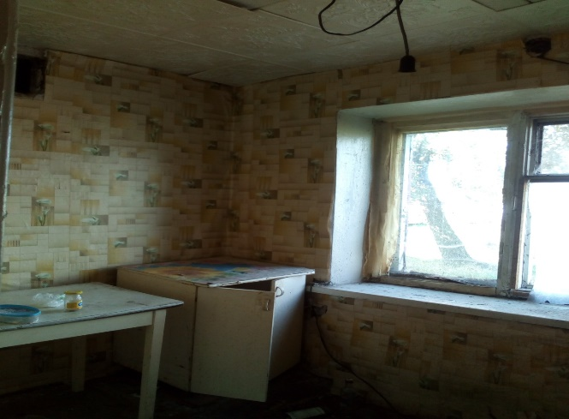
40 | д.Крыштофово, ул.Центральная, д.16, кв. 1 |  |  |  | Не соответствует санитарным нормам |  | 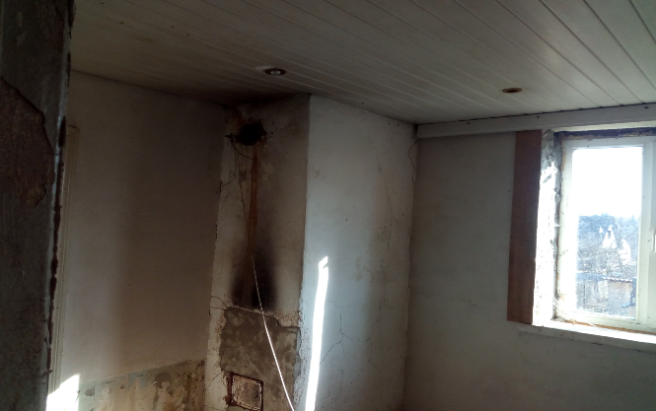
УП «Дзержинское ЖКХ» (г.Дзержинск, пер.Ленина, 11)
41 | г.Фаниполь, ул.Комсомольская, 20-53 | Проводятся работы по текущему ремонту жилого помещения |  | Не соответствует санитарным нормам |  | 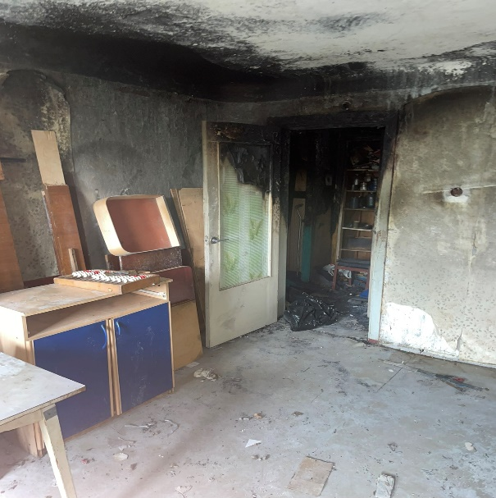
42 | г.Фаниполь, ул.Комсомольская, 35-17 | Проводятся работы по текущему ремонту жилого помещения |  | Не соответствует санитарным нормам |  | 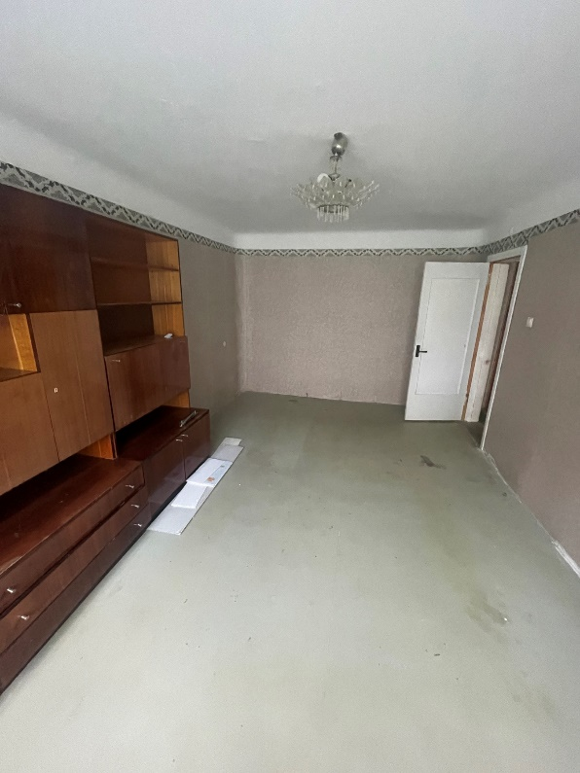
43 | Д.Дворище, ул.Центральная, 43-2 | Требует ремонта |  | Не соответствует санитарным нормам |  | 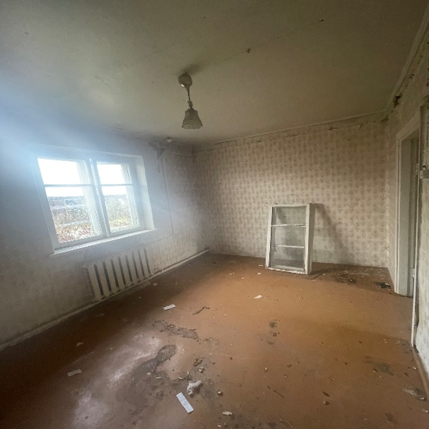
44 | д.Вязань, ул.Луговая, 10-4 | Требует ремонта |  | Не соответствует санитарным нормам |  | 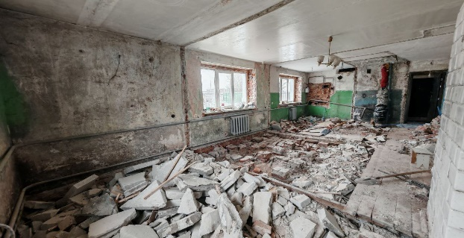
45 | г.Дзержинск, ул.Минская, 17-13 | Требует ремонта |  | Не соответствует санитарным нормам |  | 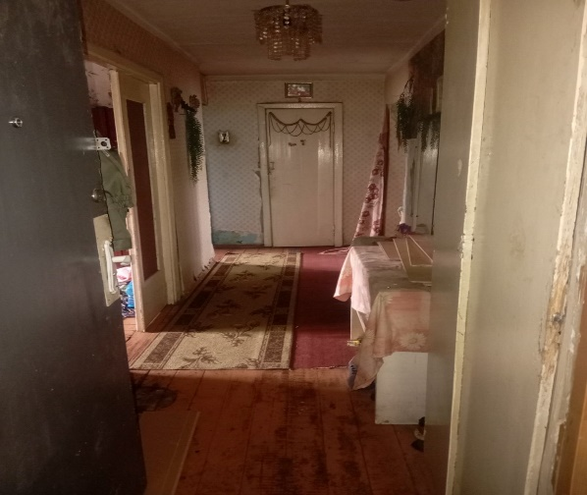
46 | г.Дзержинск, ул.Пролетарская, 3-6 | Не соответствует санитарным нормам |  | Не соответствует санитарным нормам, ремонт жилого помещения не целесообразен |  | 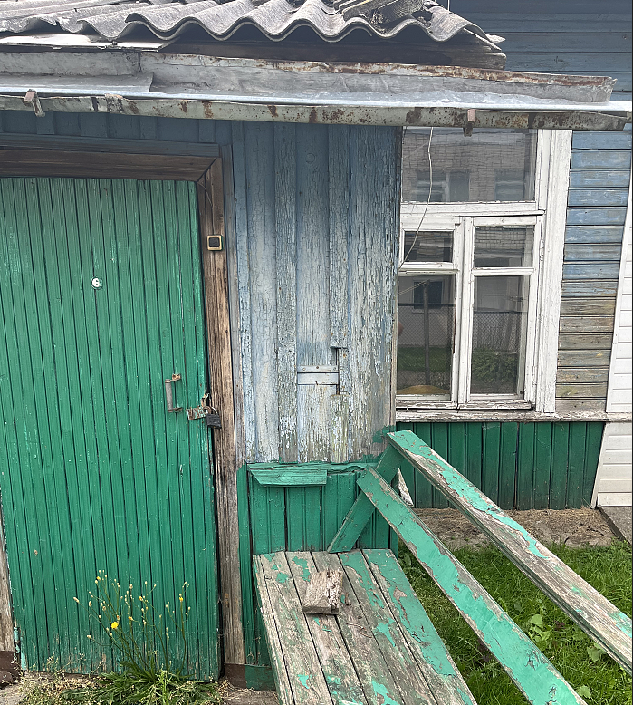
47 | г.Дзержинск, ул.Пушкина, 34-2 | Требует ремонта |  | Не соответствует санитарным нормам |  | 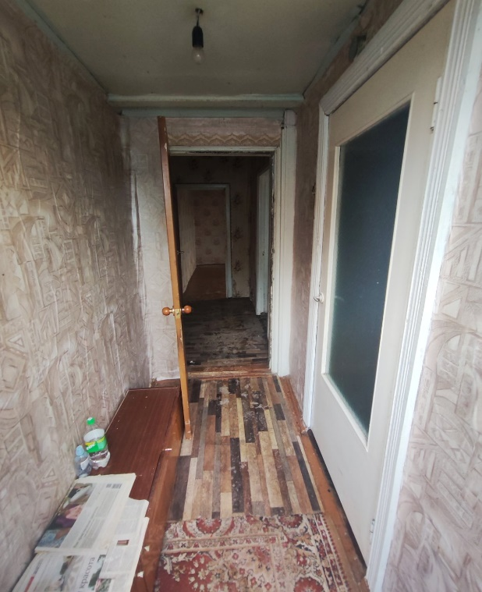
48 | г.Дзержинск, ул. 11 Июля, 3-4 | Не соответствует санитарным нормам |  | Подготовлен градостроительный паспорт для проведения аукциона, предусматривающий снос блокированного жилого дома |  | 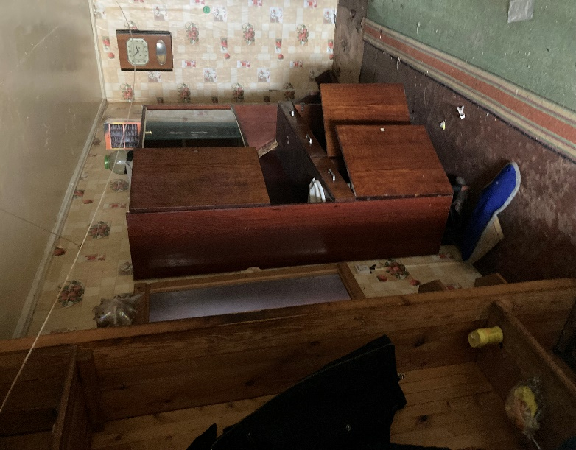
49 | аг.Скирмантово, ул.Центральная,  2-5 | Требуется текущий ремонт |  | Не соответствует санитарным нормам |  | 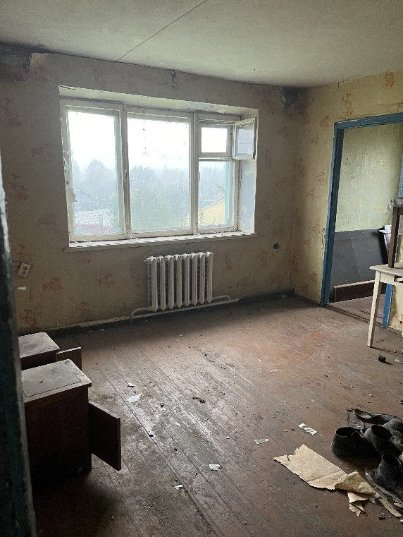
50 | аг.Скирмантово, ул.Школьная, 1-4 | Право повторного заселения Минобороны |  | Соответствует санитарным нормам |  | 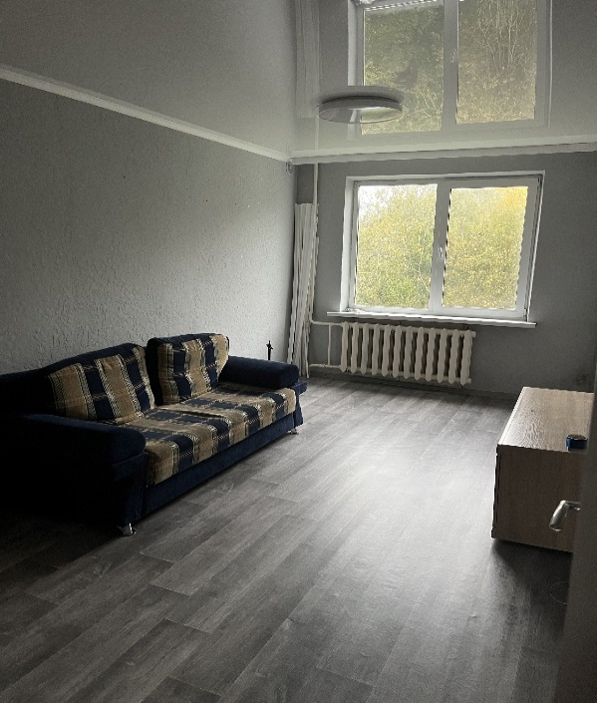
51 | аг.Скирмантово, ул.Школьная, 1-16 | Требуется текущий ремонт |  | Не соответствует санитарным нормам |  | 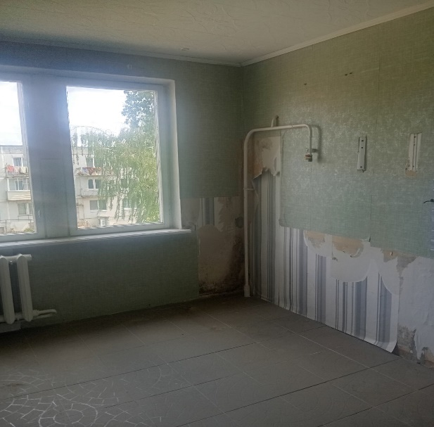
52 | аг.Скирмантово, ул.Школьная, 3-24 | Право повторного заселения Минобороны |  | Соответствует санитарным нормам |  | 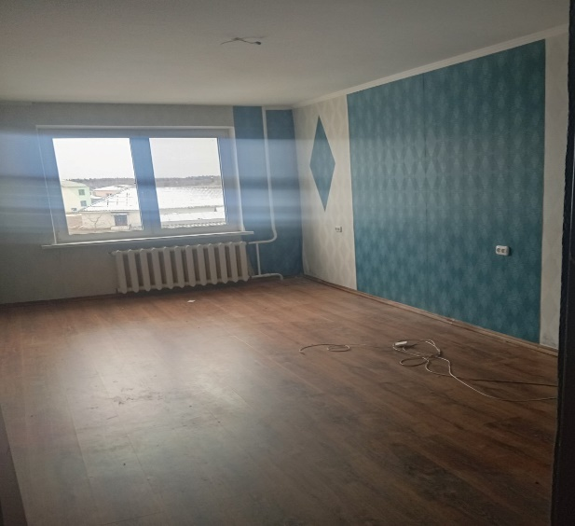
53 | в/г.Негорелое, ул.Войсковая,2-5 | Требуется текущий ремонт |  | Не соответствует санитарным нормам |  | 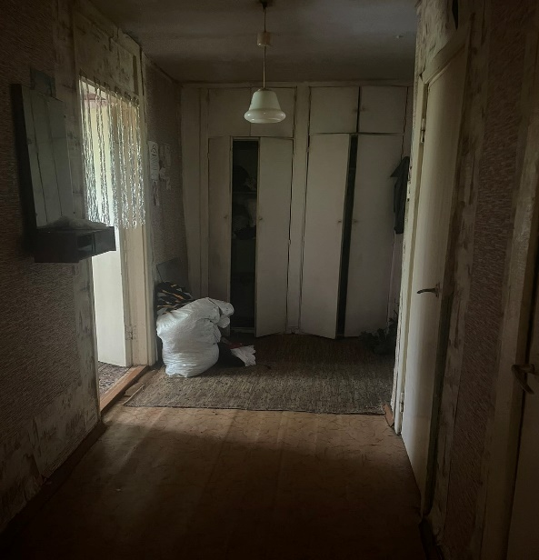
54 | в/г.Негорелое, ул.Войсковая,2-10 | Требуется текущий ремонт |  | Не соответствует санитарным нормам |  | 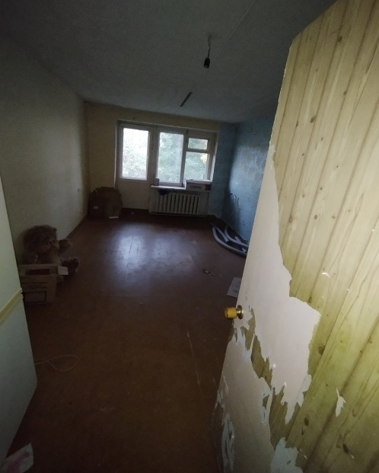
55 | в/г.Негорелое, ул.Войсковая, 2-11 | Требуется текущий ремонт |  | Не соответствует санитарным нормам |  | 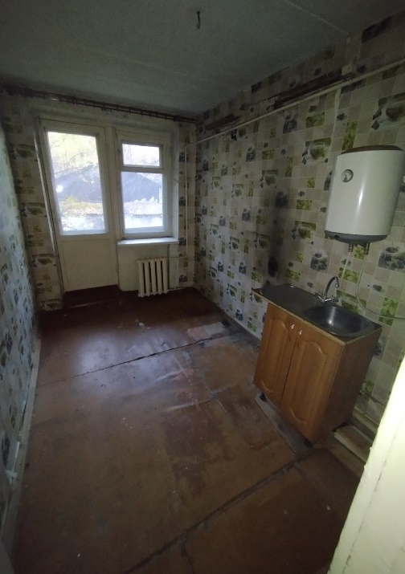
56 | в/г.Негорелое, ул.Войсковая, 1-3 | Не соответствует санитарным нормам |  | Не соответствует санитарным нормам, рассматривается вопрос по признанию блокированного жилого дома непригодным для проживания |  | 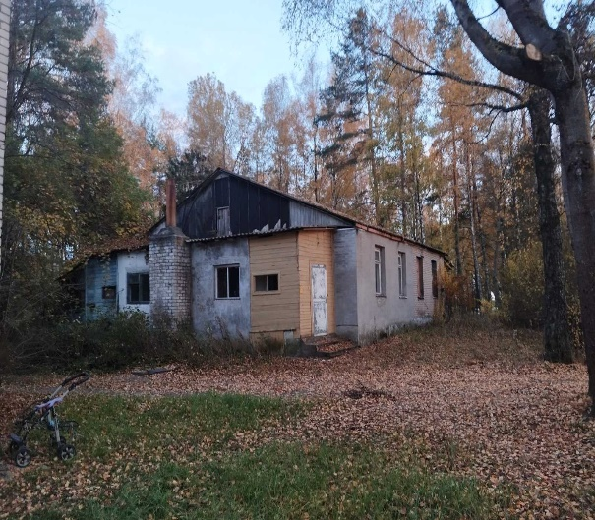
57 | в/г.Негорелое, ул.Войсковая, 1-4 | Не соответствует санитарным нормам |  | Не соответствует санитарным нормам, рассматривается вопрос по признанию блокированного жилого дома непригодным для проживания
58 | в/г.Негорелое, ул.Войсковая,2-4 | Требуется текущий ремонт |  | Не соответствует санитарным нормам |  | 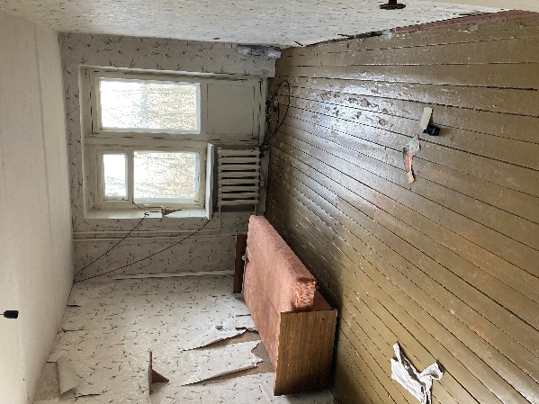
59 | в/г.Негорелое, ул.Войсковая, 1-2 | Не соответствует санитарным нормам |  | Не соответствует санитарным нормам, рассматривается вопрос по признанию блокированного жилого дома непригодным для проживания
60 | аг.Негорелое, ул.Ленинская, 105-8 | Требуется текущий ремонт |  | Не соответствует санитарным нормам |  | 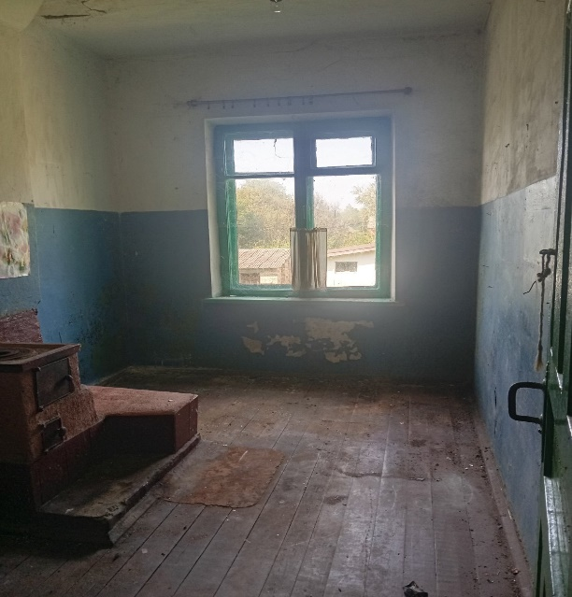
61 | аг.Путчино, ул.Октябрьская, 7-1 | Требуется текущий ремонт |  | Не соответствует санитарным нормам |  | 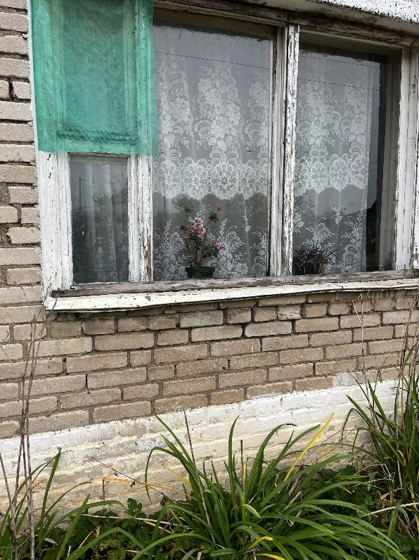
62 | аг.Путчино, ул.Октябрьская, 5-3 | Требуется текущий ремонт |  | Не соответствует санитарным нормам |  | 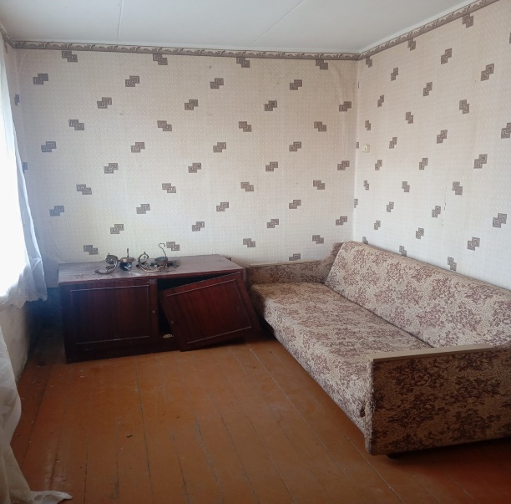
63 | аг.Негорелое, ул.Войсковая, 2-3 | Требуется текущий ремонт |  | Не соответствует санитарным нормам |  | 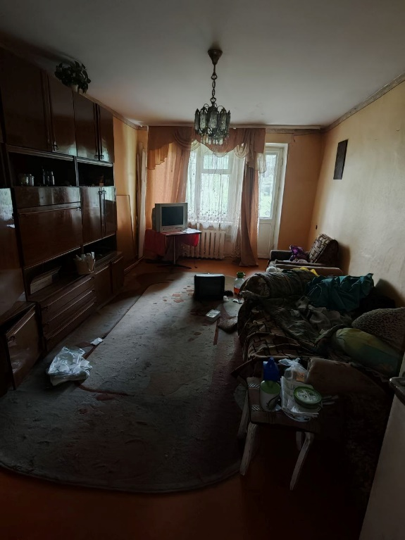
64 | аг.Негорелое, ул.Заводская, 2 | Требуется текущий ремонт |  | Не соответствует санитарным нормам |  | 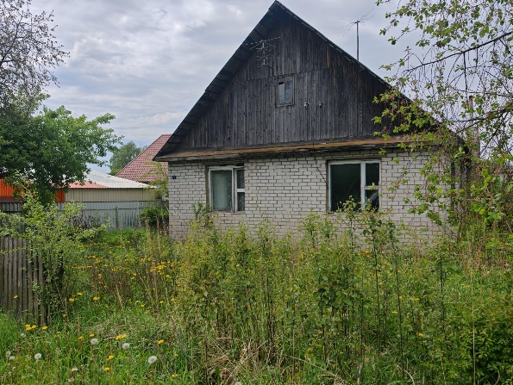
65 | п.Энергетиков, ул.Суворова, 7-9 | Требуется текущий ремонт |  | Не соответствует санитарным нормам |  | 